Homilie – Derde zondag van Pasen – jaar B 19.04.2015
Handelingen 3, 13-15.17-19 / Lucas 24, 35-48

‘Ik geloof in de verrijzenis van het lichaam en het eeuwig leven.’ Dat is de laatste regel van de geloofsbelijdenis die we elke zondag staande en hardop met elkaar uitspreken. lk vraag me af of we ons eigenlijk wel realiseren wat we daar zeggen. Dekt deze uitspraak onze eigen overtuiging? Is het taal waarin we ons zelf herkennen? In welke taal en bewoordingen spreken we zelf over onze geliefden die gestorven zijn?

Van de mensen die gestorven zijn zeggen we dat ze geborgen zijn bij God, dat ze opgenomen zijn in zijn liefde, dat het eeuwige licht hen zal verlichten, dat ze in de hemel zijn, of we gebruiken andere beelden die willen uitdrukken dat het goed met hen gaat. Het zijn allemaal beelden waarin het lichaam van de gestorvene geen rol meer speelt. Dat lichaam hebben we immers aan de aarde toevertrouwd of aan het vuur, zodat het daar kan terugkeren naar het stof van de aarde. En toch spreekt de christelijke geloofsbelijdenis uit dat de doden op de laatste dag zullen opstaan met een lichaam, niet met het oude lichaam dat ze ooit hadden, maar met een ‘nieuw en onvergankelijk lichaam dat God hun zal geven’, zo schrijft Paulus in zijn brief aan de Korintiërs. Dat lichaam is blijkbaar belangrijk.

Dat lichaam speelt ook een belangrijke rol in de paasverhalen die over Jezus verteld worden. De vier evangelisten vertellen over de begrafenis van het lichaam van de gestorven Jezus. Ze melden ook dat de vrouwen op paasmorgen naar het graf gaan met welriekende kruiden om het lichaam van Jezus te verzorgen, en dat ze het graf leeg aantreffen en alleen maar de plek zien waar zijn lichaam gelegen heeft.

Ook in de verschijningsverhalen is Jezus lichamelijk aanwezig, ook in het evangelie van vandaag. Hij laat zijn handen en voeten zien. Hij nodigt zijn leerlingen uit om naar Hem te kijken en Hem aan te raken. Hij eet zelfs voor de ogen van zijn leerlingen een stuk geroosterde vis. Waarom doet Hij dat? Waarom wordt verschillende keren van de verrezen Heer gezegd dat Hij eet? Waarom moet dat gezegd worden?

Het is alsof Jezus aan zijn leerlingen de realiteit van zijn verrijzenis wil laten zien. Ze is niet alleen maar een hoop, een illusie, een vrome wens, maar realiteit, zelfs een tastbare realiteit. Jezus' opstanding is niet alleen iets van de ziel of van de geest, maar ook van het lichaam. Anders zouden al die ontmoetingsverhalen na de opstanding niet te begrijpen zijn: de ontmoeting met de Emmaüsgangers, met Maria Magdalena en ook die met de leerlingen uit het evangelie van vandaag. Als Jezus niet in een lichaam aan zijn leerlingen verschenen was, zouden ze Hem niet herkend hebben. We herkennen elkaar juist aan ons gezicht, aan onze manier van lopen, onze manier van kijken en spreken. ‘Kijk naar mijn handen en voeten’, zegt Hij, ‘Ik ben het zelf. Ik ben degene die ze gekruisigd hebben, zoals jullie allemaal met eigen ogen gezien hebben. Ik ben dezelfde.’

Het is altijd de overtuiging van de christelijke gemeenschap geweest dat wij ooit aan het einde der tijden, ‘op de laatste dag’ zoals dat heet, zullen opstaan met een nieuw lichaam. Op oude schilderijen zie je vaak hoe de graven letterlijk opengaan en hoe de doden letterlijk uit hun eigen graven opstaan. Daarom was een eeuwige grafrust vroeger zo belangrijk. Daarom was de kerk vroeger ook tegen crematie. Datzelfde geldt nog steeds voor orthodoxe joden en moslims. Maar als ik Paulus goed begrijp, gaat het niet om dat oude lichaam waarvan we afstand hebben gedaan en dat in al zijn vergankelijkheid in de aarde is gezaaid. Die oude schilderijen zijn dus misleidend.

De evangelisten verbergen niet dat de leerlingen grote moeite hebben gehad om te geloven in de verrijzenis van Jezus. Lucas vermeldt dat ze ‘verbijsterd en door angst overmand’ zijn, dat ze ‘ontzet’ zijn en ‘ten prooi aan twijfel’. Hij schrijft daarna ‘dat ze het van vreugde nog niet konden geloven en stomverbaasd waren’, dat ze niet kunnen ‘begrijpen’ waarom Hij moest lijden en moest sterven. Ja, de leerlingen hadden er moeite mee. Dus ook wij, leerlingen van Jezus in de eenentwintigste eeuw, krijgen alle ruimte om op onze manier te reageren op het goede nieuws van de verrijzenis van Jezus. Ook wij mogen ons na het uitspreken van de geloofsbelijdenis afvragen: En hoe kijk ik er nu zelf eigenlijk tegenaan? Kan ik het geloven? Kan ik het begrijpen waarom Jezus moest lijden en sterven op die gruwelijke manier? Kan ik begrijpen waarom mensen soms een lange lijdensweg moeten gaan aan het einde van hun leven? Hoe moet ik me dat eigenlijk voorstellen: die opstanding van het lichaam? Allemaal vragen...

En toch spreken we straks de geloofsbelijdenis uit. We zeggen: ‘Ik geloof...', maar we bedoelen eigenlijk: ‘Wij geloven...’ De kerk van eeuwen gelooft..., en ik sluit mij met al mijn twijfels en vragen aan bij die lange rij van mensen die mij zijn voorgegaan. Ondanks al mijn vragen kan ik dan toch van harte zeggen: ‘lk geloof..., ik geloof in de verrijzenis van het lichaam en het eeuwig leven.’ Amen.

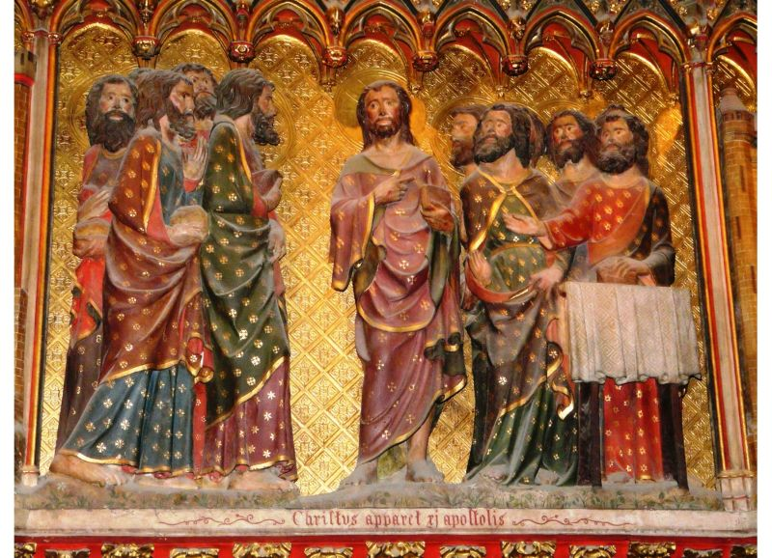
Jezus verschijnt aan de apostelen, (gerestaureerde) sculptuur, 14de eeuw, Notre Dame, Parijs

Jan Verheyen – Lier.
3de Zondag van Pasen B – 19.4.2015
(Inspiratie: o.a. Liturgiekatern, Jg. 2, nr. 4, april/mei 2015, Lit. Uitgaven ‘In uw midden’)

